

Fundacja Avalon
biuroprasowe.fundacjaavalon.pl

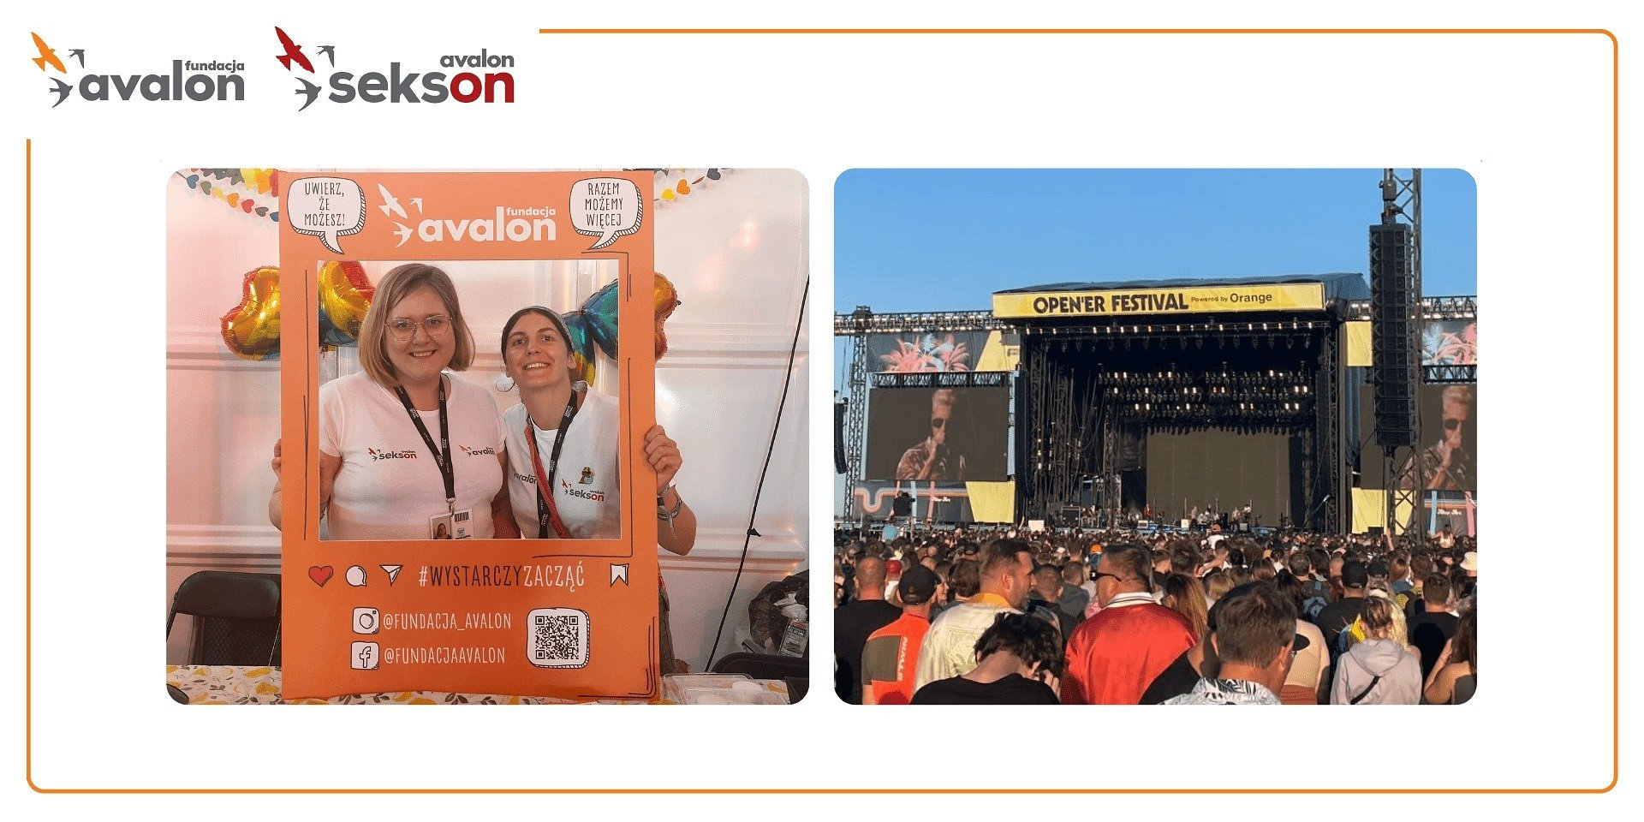

Odwiedź Fundację Avalon, w Strefie NGO, na Open’er Festival!

2023-06-29

Wakacje to czas festiwali i różnych imprez kulturalnych. Open’er Festival, który odbywa się w Gdyni, co roku przyciąga tłumy. Od środy, 28 czerwca, teren lotniska Kosakowo wypełni się festiwalowiczami spragnionymi dobrej muzyki i świetnej zabawy. Na terenie festiwalu można będzie również znaleźć strefę NGO, w której po raz pierwszy pojawi się Fundacja Avalon, aby edukować o niezależnym życiu osób z niepełnosprawnościami. Zespół Fundacji Avalon będzie czekał na każdego, kto będzie chciał zaczerpnąć rzetelnej wiedzy na temat niepełnosprawności!

Misja edukacja

Festiwalowy czas to przede wszystkim dobra zabawa, jednak przebywający na Open’erze będą mieli również okazję do pozyskania wartościowej wiedzy. Fundacja Avalon, która od ponad 16 lat wspiera osoby z niepełnosprawnościami i przewlekle chore, zaprasza do edukacyjnej strefy na festiwalu, podczas której uczestnicy będą mogli spróbować swoich sił w quizie o dostępności oraz o seksualności osób z niepełnosprawnościami. Wszyscy, którzy odwiedzą stoisko Fundacji Avalon, będą mogli przejechać się na wózku aktywnym, który jest nieodłącznym elementem codziennego życia wielu osób z niepełnosprawnościami.

Zespół Projektu Sekson Fundacji Avalon, który zajmuje się seksualnością i rodzicielstwem osób z niepełnosprawnościami, od 29 czerwca do 1 lipca będzie prowadził warsztaty z zakresu języka inkluzywnego i savoir vivre’u wobec osób z niepełnosprawnościami. W sobotę 1 lipca o godzinie 16.00 nie zabraknie również debaty na ważny temat: “Dlaczego seksualność osób z niepełnosprawnościami to w Polsce temat tabu? - o badaniach przeprowadzonych przez Fundację Avalon, w ramach Projektu Sekson”. Swój udział w debacie już potwierdziła Bogumiła Siedlecka-Goślicka – aktywistka, działaczka na rzecz praw osób z niepełnosprawnościami, członkini Zespołu Eksperckiego Projektu Sekson.

Zapraszamy do naszej strefy edukacyjnej na terenie Open’er Festival! Będzie to doskonała okazja, aby po raz kolejny przełamywać tematy tabu w kontekście niepełnosprawności. Czekamy na wszystkich codziennie i zapraszamy do skorzystania z aktywności na naszym stoisku. Jesteśmy pełni festiwalowej energii, aby przekazywać wiedzę i wspólnie tworzyć świat bez barier.
Żaneta Krysiak, kierowniczka Projektu Sekson Fundacji Avalon.

Strefa NGO będzie czynna w godzinach 15.00 - 00.00.

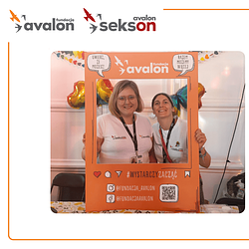 | avalon-opener-3-1920x960-min.png | Download

